С самого детства 9 Мая ассоциируется у многих с красной гвоздикой.
Красная гвоздика является символом пролитой крови, поэтому ее так много именно в День Победы, ведь это еще и день памяти всех погибших, красный цвет – цвет знамени непобедимой армии. Белый цвет – цвет чистоты, мира, надежды. Гвоздики также символизируют фрагменты салюта.
На протяжении всего послевоенного времени именно гвоздики вручали 9 Мая героям войны. Поэтому для них нет цветов «роднее», ведь эти обычные, на первый взгляд, цветы, несут в себе определенный смысл, являясь своеобразным напоминанием о молодости, о мгновениях радости долгожданной Победы.
В преддверии праздника Победы гвоздиками оформляются и экстерьеры, и интерьеры. Для оформления интерьеров детских образовательных учреждений, предлагаю изготовить традиционные бумажные гвоздики.
Для работы понадобятся материалы: клей ПВА, красная и белая гофр бумага, либо столовые бумажные салфетки, проволока, ножницы, кусачки:
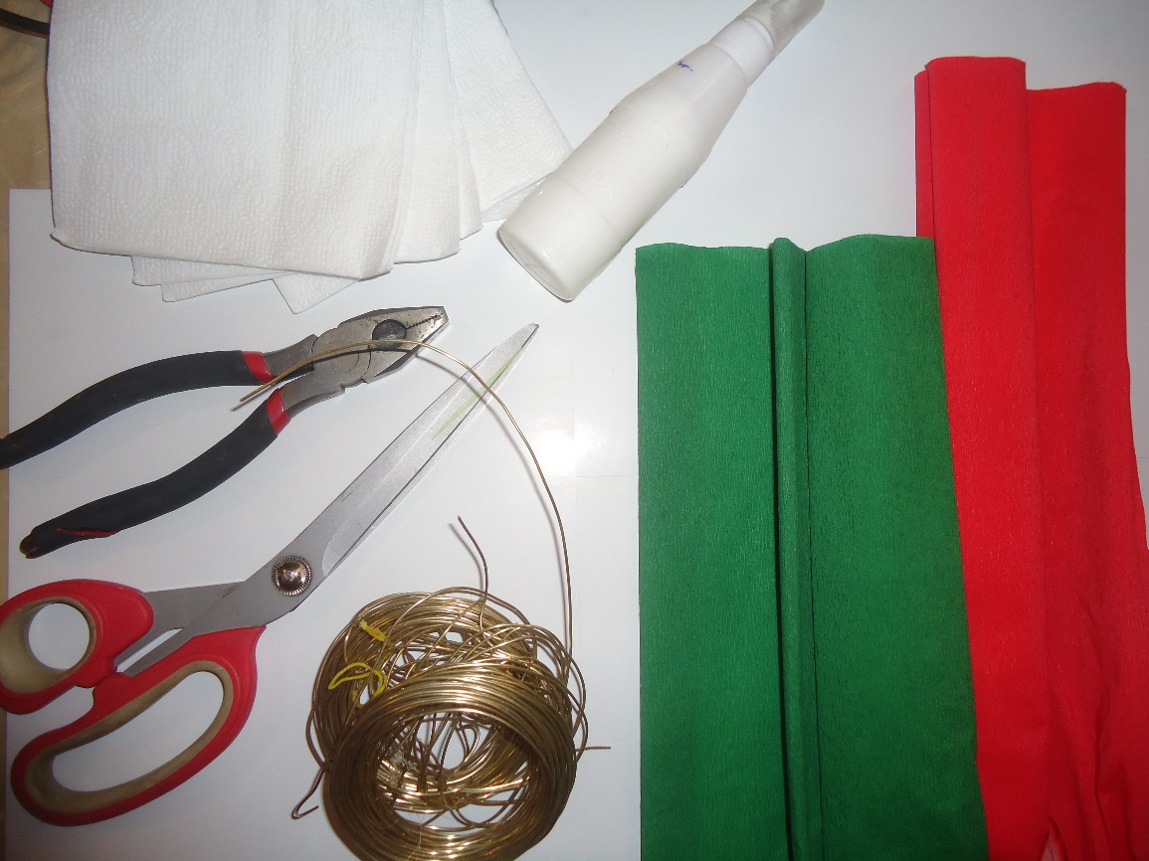
- Разрезаем салфетки на четвертинки, лист гофр бумаги режем на квадраты 10*10.
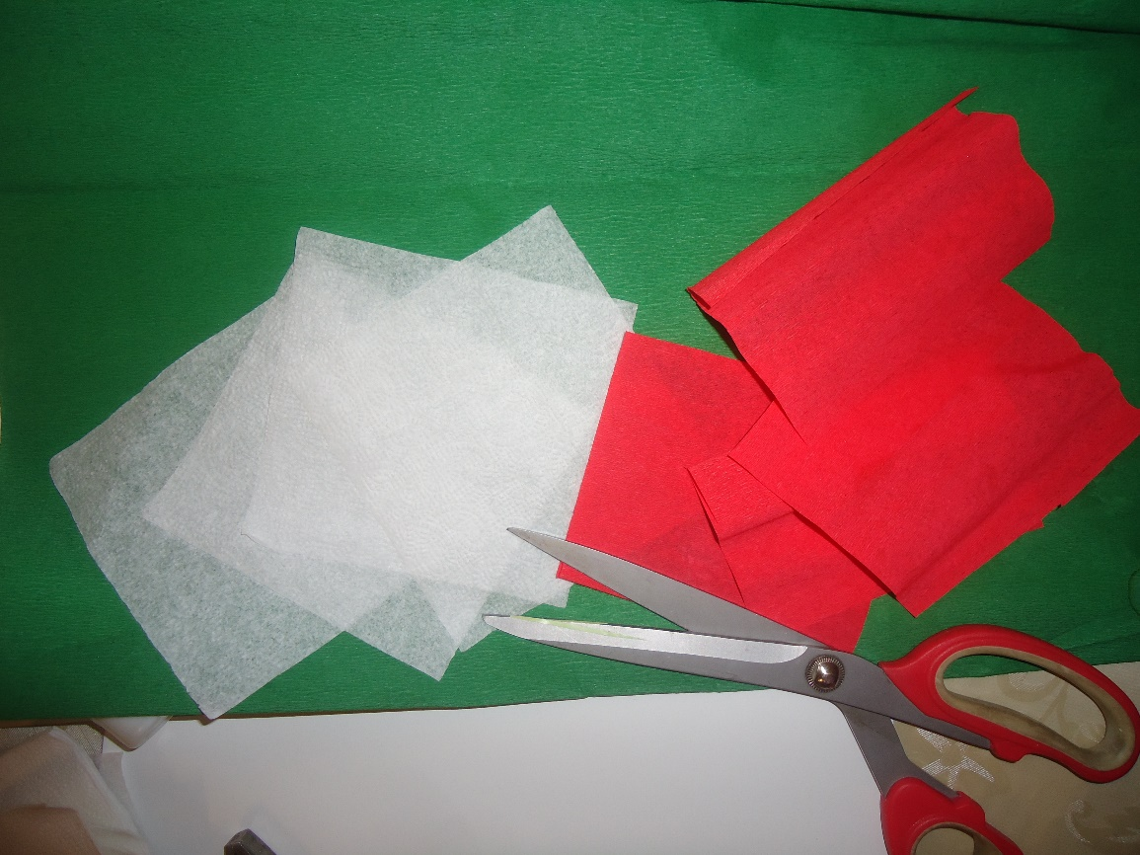
- Листы, не менее 4, ровно прикладываем друг другу. Чем больше листов бумаги использовать на один цветок, тем пышнее и реалистичнее он получится. Получившийся квадрат 2 раза складываем пополам.
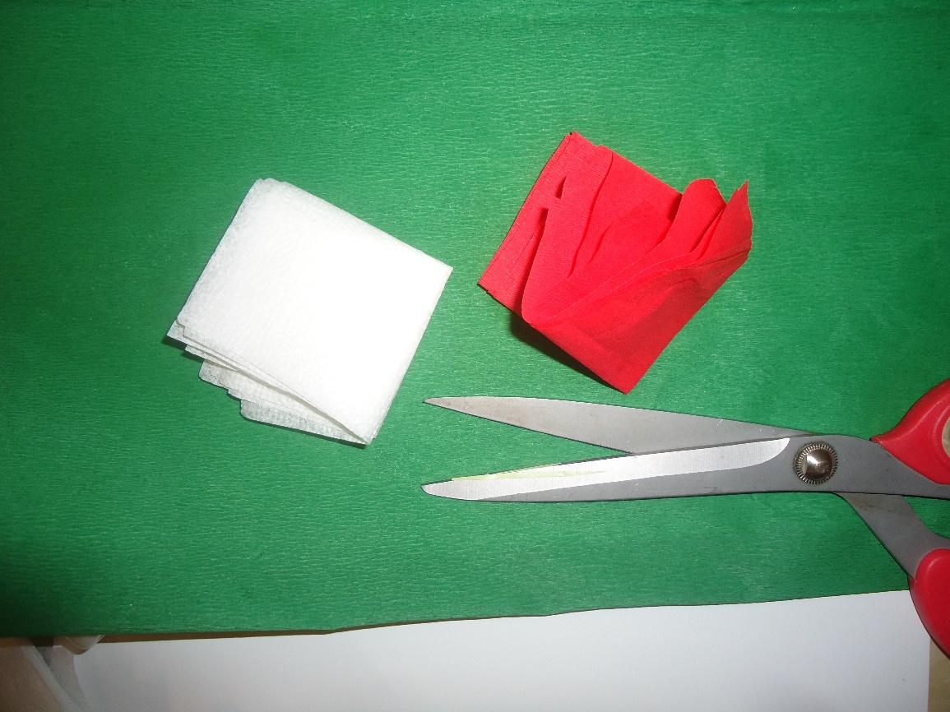
- Закругляем ножницами внешний угол, и оформляем бахромой.
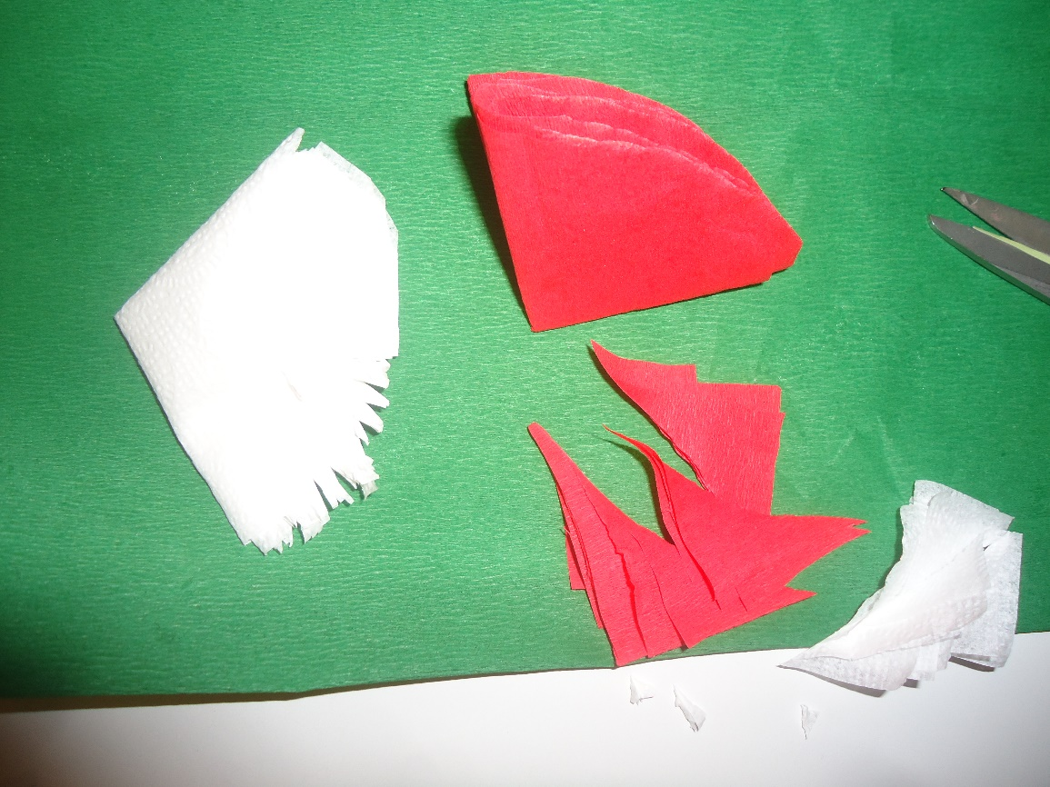
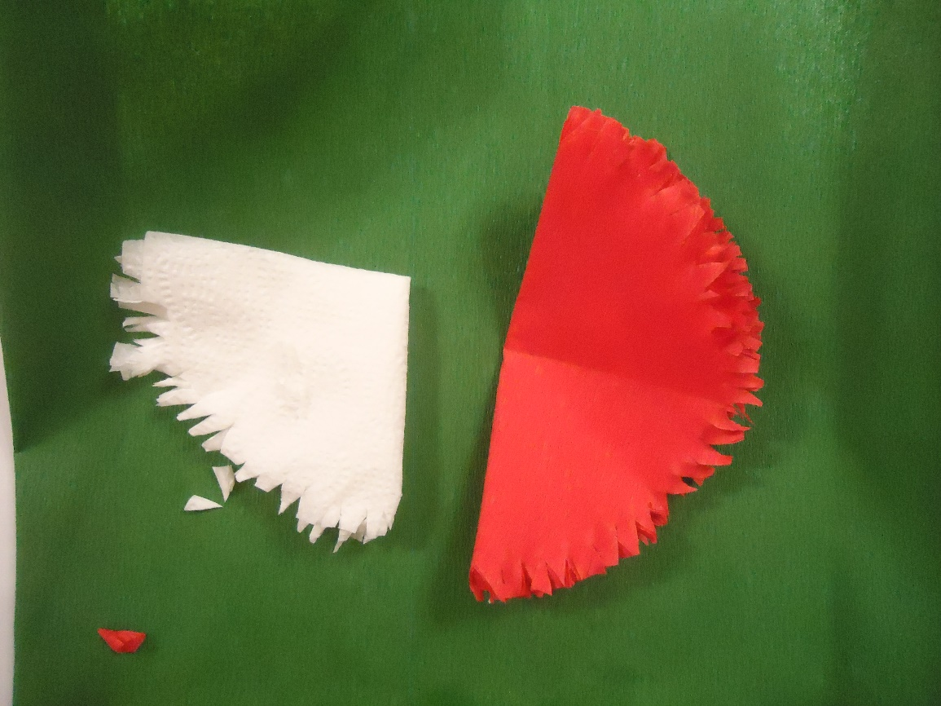

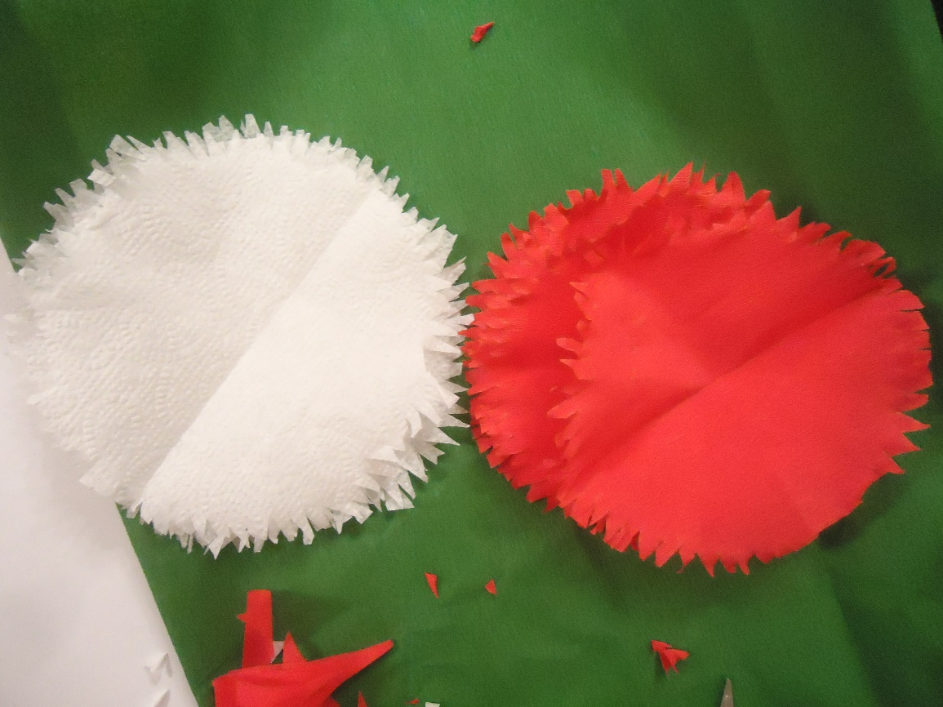
- Получившиеся «кучерявые кружочки» берем за цент, формируем бутон цветка, и снизу фиксируем проволокой.
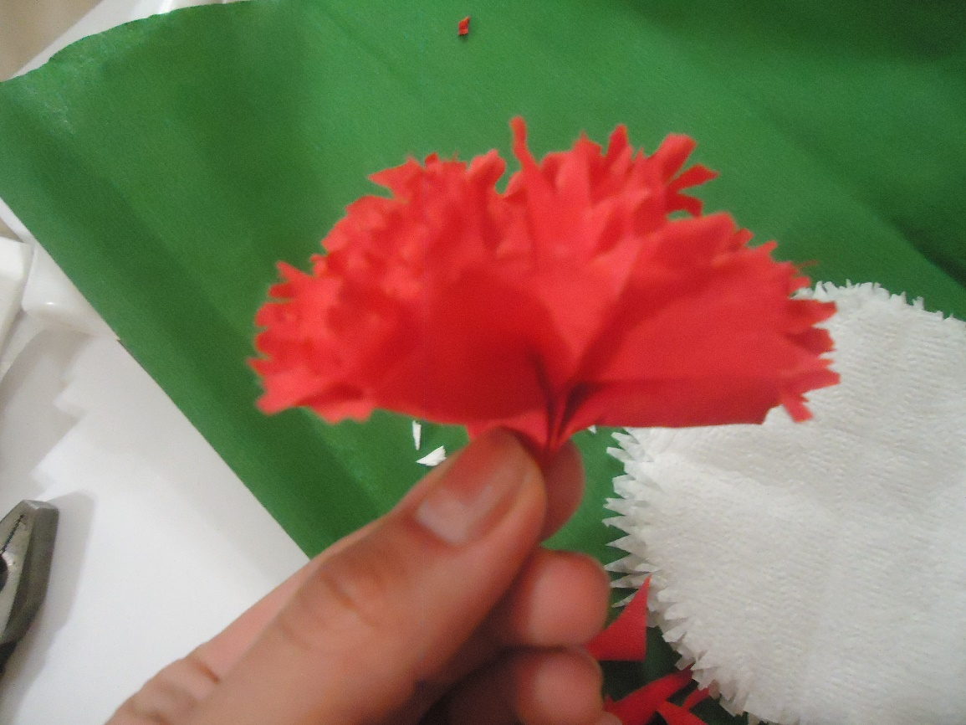
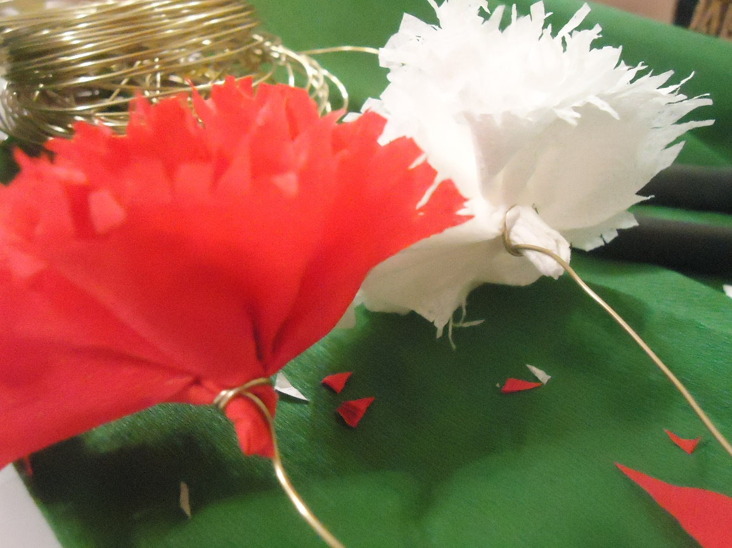
- Получившийся стебель необходимо задекорировать зеленой гофр бумагой. Для этого отрезаем полосу зеленой бумаги, шириной 2 см., и обматываем ею проволочный стебель гвоздики. На место чашелистика предварительно капнем капельку клея ПВА, для крепкой фиксации бутона и стебля.
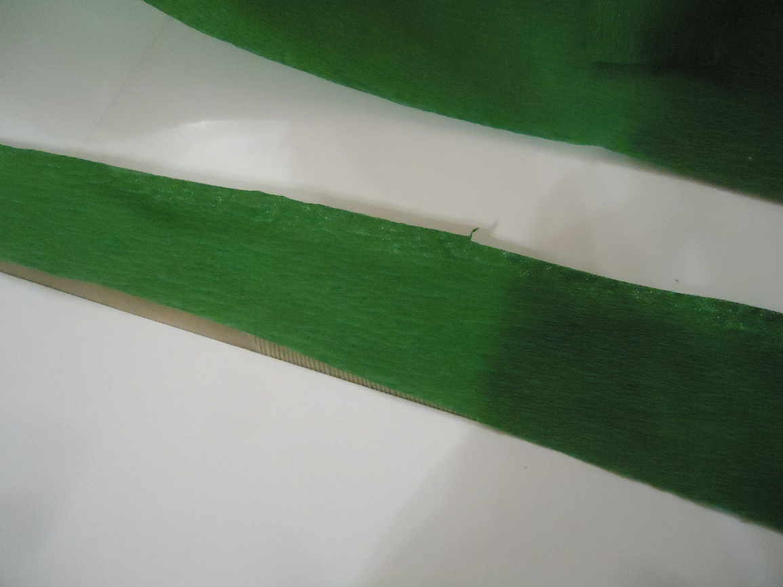
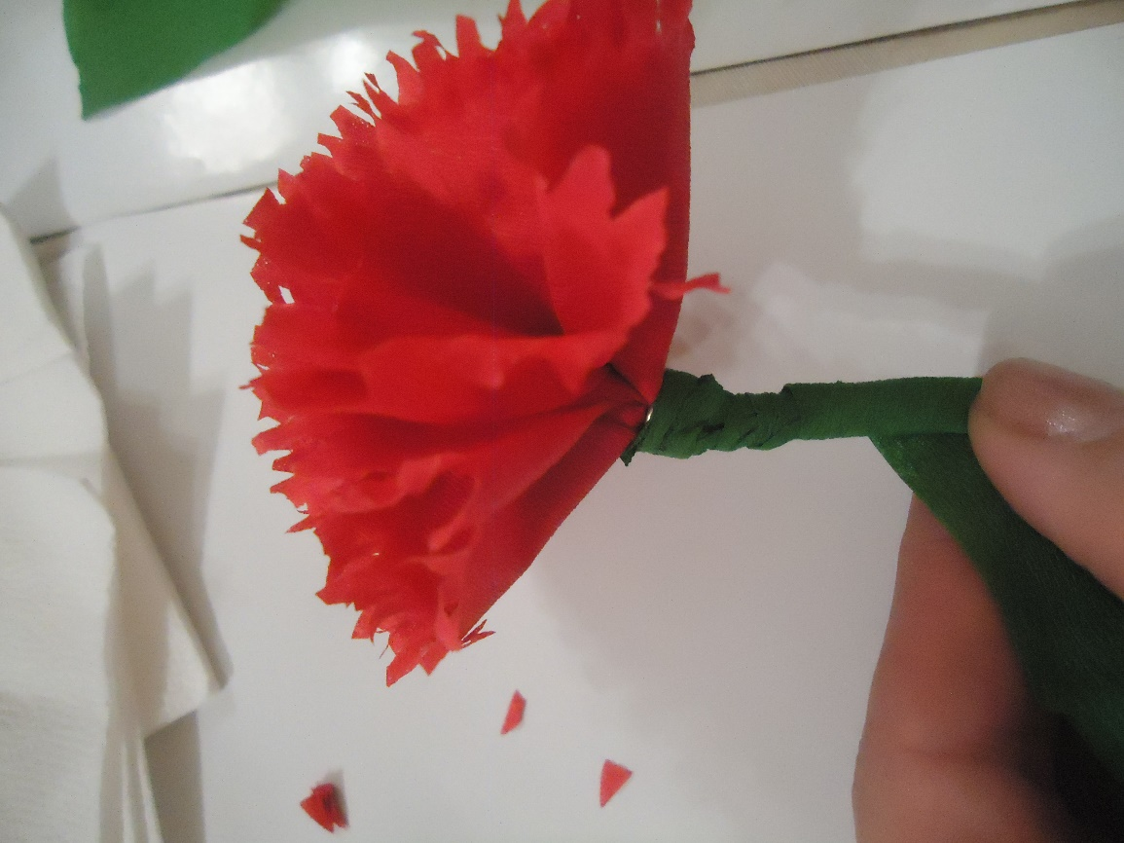
- На заключительном этапе необходимо расправить, распушить лепестки гвоздики.
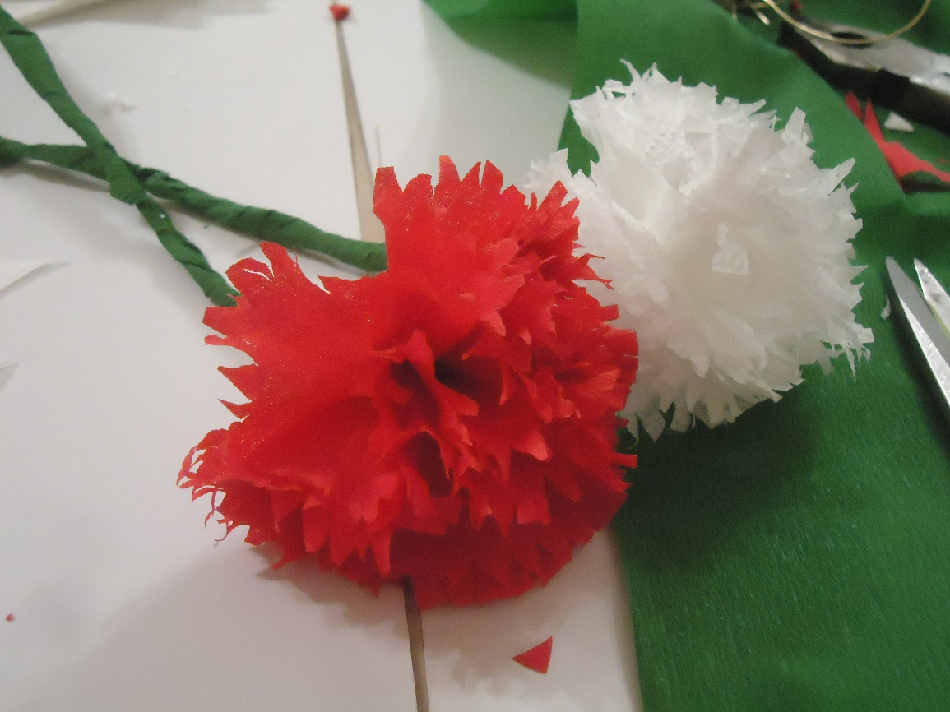
Гвоздики, изготовленные описаным выше способом, мы собрали во флористическую композицию для оформления приемной в детском саду.
